Sníh a teploty na Štědrý den
v minulých letech
Pro přesnější předpověď počasí na Štědrý den je stále brzy. Pomůžeme si ale klimatologickou statistikou. I když se počasí mezi lety často výrazně mění, z dlouhodobých pozorování se dá odhadnout pravděpodobnost, s jakou můžeme v Česku počítat s Vánocemi na sněhu. Bývají častěji na sněhu nebo na blátě? To najdete v jedné z přiložených map.
V následující zprávě se ohlédneme zpět za Vánoci na našem území i v jednotlivých krajských městech. Dozvíte se, jak často ležel na Štědrý den sníh nebo jaké sněhové a teplotní extrémy jsme naměřili na stanicích ČHMÚ.

Teplota vzduchu
Průměrná denní teplota vzduchu pro 24. prosinec je −0,4 °C (za období let 1991–2020).
Nejteplejší Štědrý den s průměrnou teplotou vzduchu 6,4 °C, jsme na území ČR zaznamenali v roce 1980. Druhý nejteplejší byl Štědrý den roku 1967 s průměrnou teplotou 5,8 °C. Naopak nejchladněji (dle průměrné denní teploty vzduchu) bylo v letech 1961 a 1962 s průměrnou teplotou −14,9 a −12,5 °C. Nejchladnější Štědré dny v posledních 30 letech byly zaznamenány roku 1996 a 2003 s průměrnou teplotou −10,5 a −10,3 °C.
V loňském roce byla průměrná teplota vzduchu na našem území 4,7 °C. Nejtepleji bylo v Praze, Klementinu, kde průměrná denní teplota vzduchu měla hodnotu 8,6 °C. Nejchladněji bylo loni na Sněžce (−4,0 °C).
Jak je zřejmé z přiloženého grafu (viz graf č. 1), od roku 2008 neklesla průměrná denní teplota vzduchu na území ČR na Štědrý den pod 0 °C. Zažíváme tedy sérii nejteplejších Štědrých dnů za posledních 30 let.
Nejvyšší maximální teplotu vzduchu v historii, 14,5 °C, jsme zaznamenali v roce 1958 na stanici Lučina v Moravskoslezském kraji a v Kolíně v roce 1977. Nejnižší minimální teplotu vzduchu jsme naměřili v roce 2001 na Šumavě (viz mapa č. 1). Na stanici ČHMÚ Horská Kvilda bylo minimum −31,5 °C. V mrazových kotlinách klesla teplota dokonce i pod −35 °C.

Sněhová pokrývka
Nejvíce sněhu na Štědrý den leželo na našem území v roce 1981 (viz mapa č. 2). Maximální výšku sněhové pokrývky v tomto roce (194 cm) zaznamenala stanice na nejvyšším vrcholu Jeseníků Praděd. V Krkonoších měla nejvíce sněhu (171 cm) stanice Labská bouda. V Beskydech bylo nejvíce sněhu tradičně na Lysé hoře, a to 174 cm. Krušnohorský Klínovec zaznamenal 142 cm a na Šumavě jsme na Filipově Huti naměřili 164 cm. V Ostravě jsme zaznamenali celkovou výšku sněhové pokrývky 31 cm, v Brně 20 cm a v Liberci dokonce 40 cm. Ale například na stanici Praha, Karlov ležely pouze 4 cm.
V Praze bylo nejvíce sněhu na Štědrý den v roce 1969, a to 29 cm.
Rekordní výšku sněhové pokrývky v historii jsme na Štědrý den naměřili v roce 1974 v Krkonoších na Vrbatově boudě, kde leželo 215 cm sněhu.
V loňském roce ležel sníh kromě hor jen ve východní polovině našeho území, a to i v nížinách. Například v Ostravě a v Olomouci byly ráno 2 cm sněhu. Maximum sněhu bylo na Šumavě, stanice Blatný vrch zaznamenala výšku sněhové pokrývky 64 cm.

Nový sníh
Nejvyšší přírůstek nového sněhu jsme v průměru na našem území zaznamenali v roce 1959. Sněžilo takřka na celém území, kromě západních Čech. Nejvíce nového sněhu jsme tehdy zaznamenali na stanici Velké Karlovice, Kasárna v Beskydech (36 cm).
Nejvíce nového sněhu na stanici, celkem 40 cm, napadlo na Štědrý den na Špičáku (973 m n. m.) v roce 1970.

Štědrý den v našich krajských městech
Nejchladnější Štědrý den zažili obyvatelé Pardubic v roce 2001, kdy minimální teplota vzduchu klesla až na −23,5 °C.
Nejtepleji měli na Štědrý den v Českých Budějovicích v roce 1977 s maximální teplotou vzduchu 14,2 °C.
Nejvíce nasněžilo v Brně v roce 1981. Denní přírůstek sněhu na stanici Brno, Tuřany byl 15 cm. Nejvíce sněhu na Štědrý den leželo v Liberci v roce 1981, a to 40 cm.
Na pražských stanicích napadlo nejvíce nového sněhu na Štědrý den v roce 1970, kdy jsme na stanici Praha, Karlov zaznamenali 10 cm nového sněhu a na stanici Praha, Ruzyně dokonce 13 cm nového sněhu. Od té doby nebylo dne 24. prosince na pražských stanicích zaznamenáno více než 5 cm nového sněhu.
Krajské město | Maximální teplota vzduchu (v roce) | Minimální teplota vzduchu (v roce) | Výška nového sněhu (v roce) | Maximální výška sněhové pokrývky (v roce)
Brno | 11,7 °C (1967) | −15,5 °C (2001) | 15 cm (1981) | 20 cm (1981)
České Budějovice | 14,2 °C (1977) | −21,1 °C (1940) | 13 cm (1938) | 23 cm (1899)
Hradec Králové | 11,4 °C (2020) | −18,1 °C (2001) | 11 cm (1959) | 22 cm (1899, 2001)
Jihlava | 10,5 °C (2020) | −22,0 °C (1961) | 5 cm (1970) | 22 cm (1969)
Karlovy Vary | 10,8 °C (2020) | −18,2 °C (2001) | 13 cm (1954) | 35 cm (2001)
Liberec | 10,7 °C (2020) | −19,3 °C (1940) | 12 cm (1970, 1986) | 40 cm (1981)
Olomouc | 10,6 °C (1958) | −17,9 °C (2001) | 10 cm (1981) | 20 cm (1981)
Ostrava | 12,3 °C (2013) | −15,4 °C (2001) | 4 cm (1970, 1995) | 31 cm (1981)
Pardubice | 12,8 °C (2020) | −23,5 °C (2001) | 12 cm (1956) | 17 cm (1981, 2001)
Plzeň | 12,2 °C (1977) | −17,7 °C (2001) | 6 cm (2010) | 23 cm (1969)
Praha | 13,2 °C (1977) | −15,7 °C (1963) | 10 cm (1970) | 29 cm (1969)
Ústí nad Labem | 11,9 °C (2014) | −17,8 °C (1963) | 6 cm (2010) | 28 cm (1981)
Zlín | 11,2 °C (1973) | −21,8 °C (1961) | 10 cm (1959) | 14 cm (1986)

Pozn. Data pro Prahu jsou z klimatologické stanice Praha, Karlov
V následující tabulce je počet Štědrých dnů se sněhovou pokrývkou o výšce alespoň 1 cm v krajských městech za posledních 30 let. V Praze byl Štědrý den se sněhovou pokrývkou naposledy v roce 2010, kdy stanice Praha, Karlov zaznamenala ráno sněhovou pokrývku 4 cm.

Krajské město | Výška sněhu ≥ 1 cm na Štědrý den za posledních 30 let | Naposledy v roce
Brno | 10x | 2021 (3 cm)
České Budějovice | 6x | 2007 (1 cm)
Hradec Králové | 7x | 2010 (5 cm)
Jihlava | 13x | 2016 (2 cm)
Karlovy Vary | 10x | 2010 (24 cm)
Liberec | 18x | 2016 (2 cm)
Olomouc | 11x | 2021 (2 cm)
Ostrava | 8x | 2021 (2 cm)
Pardubice | 5x | 2002 (5 cm)
Plzeň | 6x | 2010 (16 cm)
Praha | 5x | 2010 (4 cm)
Ústí nad Labem | 12x | 2012 (6 cm)
Zlín | 8x | 2021 (4 cm)

Pravděpodobnost bílých Vánoc
V mapě (viz mapa č. 3) je zobrazena pravděpodobnost (v procentech) bílých Vánoc z dat po roce 2000. Jako „bílé Vánoce“ jsou brány ty, kdy v čase měření sněhu – tj. 07:00 ráno ležel alespoň 1 cm sněhu a to buď 24. 12. anebo 25. 12.
Z mapky je patrné, že rozdíly v pravděpodobnosti Vánoc na sněhu jsou dány zejména nadmořskou výškou. V oblastech jako je východní Polabí, jižní Morava, jihozápadní Plzeňsko, okolí Prahy nebo Českých Budějovic je pravděpodobnost bílých Vánoc nižší než 20 %. Ve středních polohách se pravděpodobnost zvyšuje na hodnoty mezi 30 a 40 %. Ve vyšších polohách – zhruba 600 až 800 m n. m. je pravděpodobnost Vánoc na sněhu cca 40 až 60 %. Na horách (polohy nad 1000 m) pak přesahuje zpravidla 80 %, na hřebenech pohraničních hor i 90 %.

Pravděpodobnost bílých Vánoc v krajských městech
1. Liberec – kolem 60 %
2. Karlovy Vary – 30 až 40 %
3. Jihlava – 30 až 40 %
4. Zlín – 30 až 40 %
5. Ostrava – kolem 30 %
6. Ústí nad Labem – kolem 30 %
7. Olomouc – 20 až 30 %
8. Brno – 20 až 30 %
9. České Budějovice – do 20 %
10. Praha – do 20 %
11. Pardubice – do 20 %
12. Hradec Králové – do 20 %
13. Plzeň – do 20 %

Přílohy
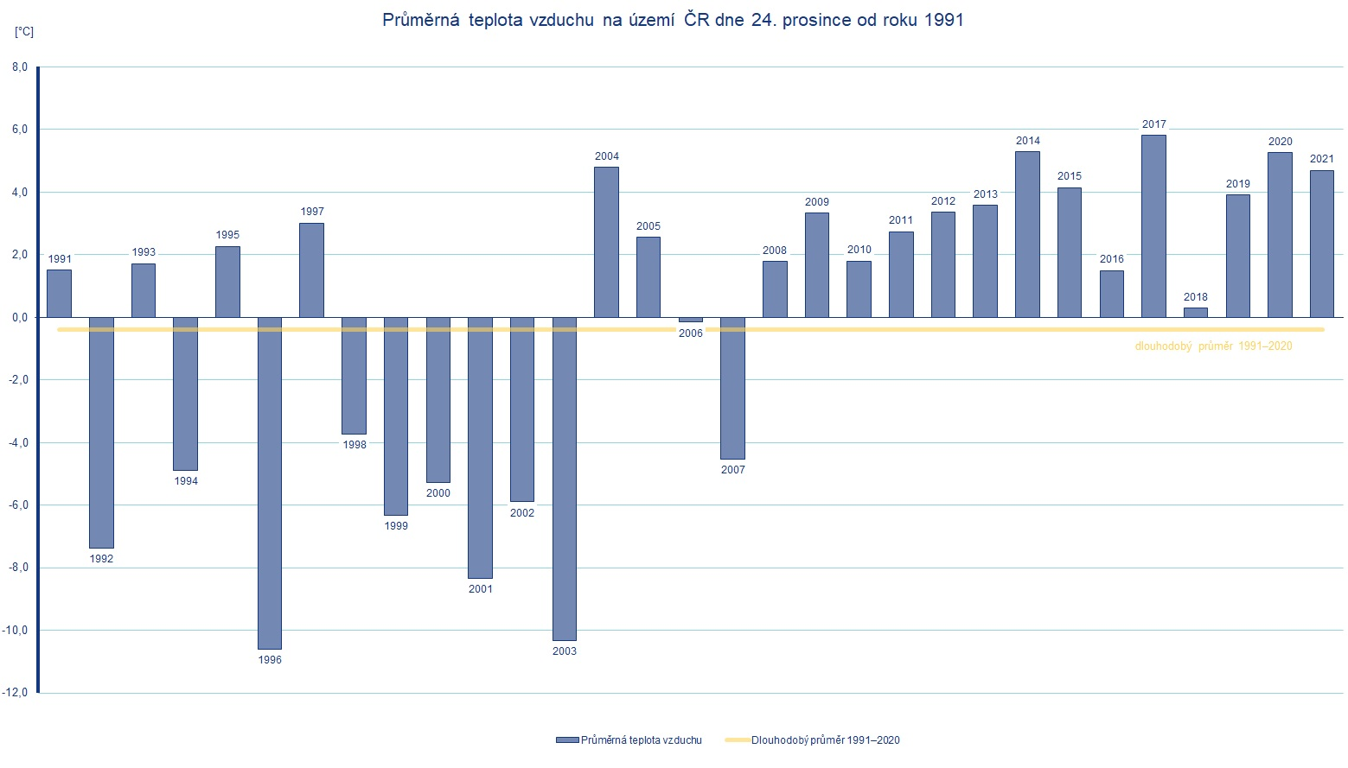
- Průměrná denní teplota vzduchu pro 24. prosinec na území ČR od roku 1991

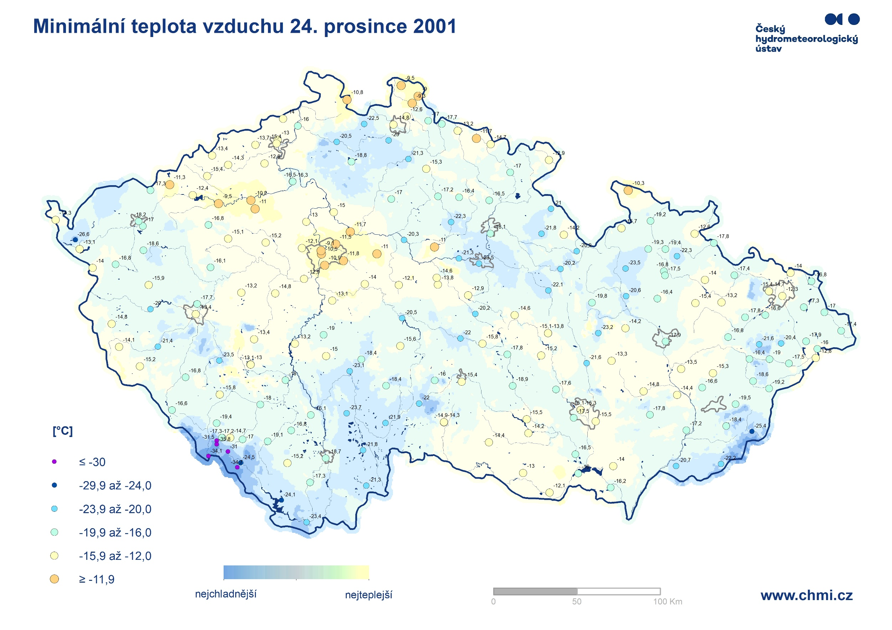
- Minimální teplotu vzduchu 24. prosince 2001

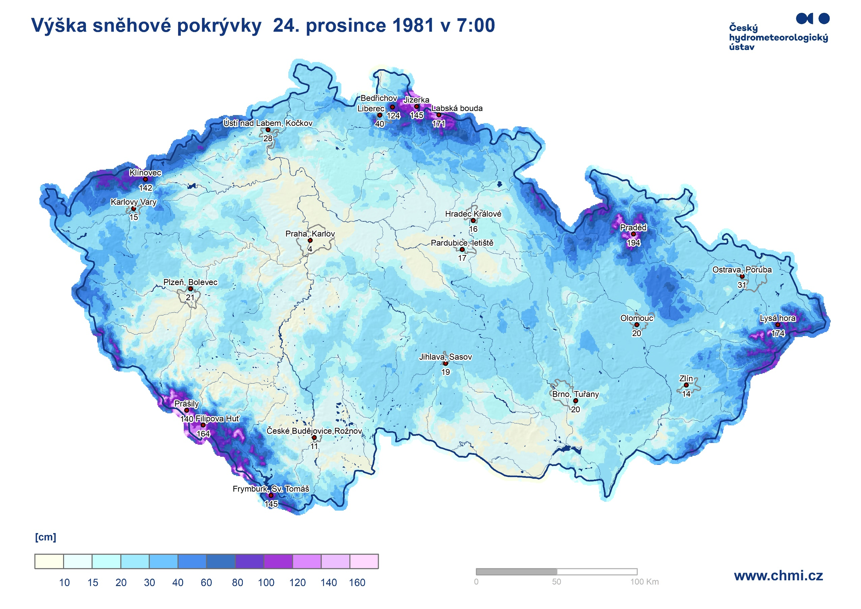
- Výška sněhové pokrývky dne 24. prosince 1981 v 7:00 hodin

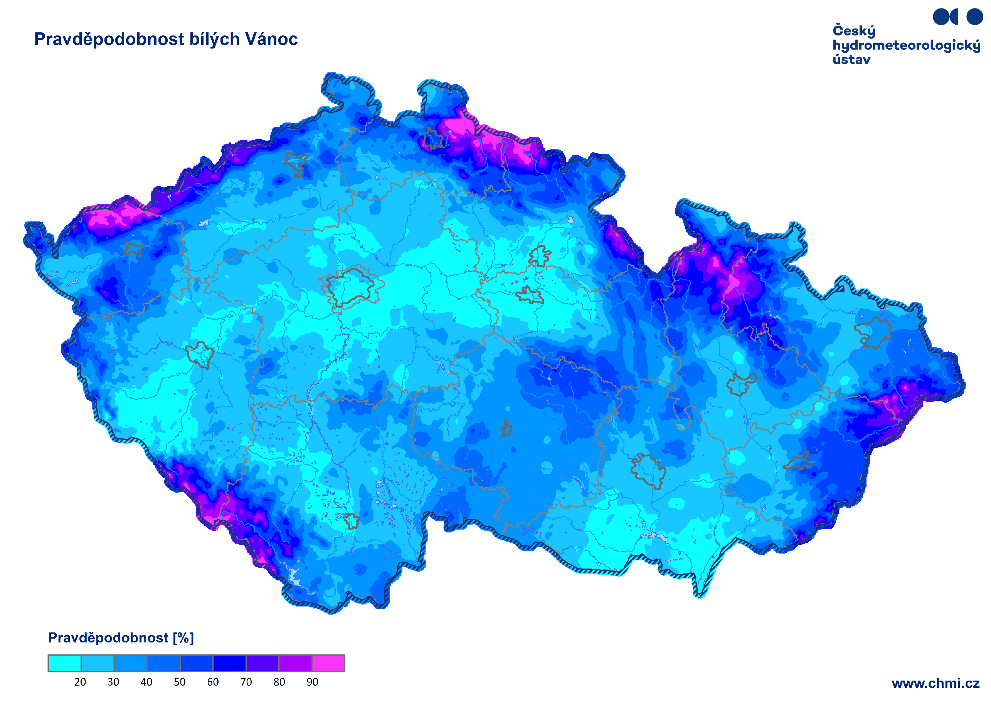
- Pravděpodobnost bílých Vánoc

Kontakt:
Jan Doležal
Tiskové a informační oddělení
e-mail: info@chmi.cz
tel.: 724342542

Autoři textu:
Ing. Veronika Šustková, Oddělení meteorologie a klimatologie Ostrava
Mgr. Pavel Vacík, Oddělení meteorologie a klimatologie Plzeň
RNDr. Lenka Crhová, Ph.D., Oddělení všeobecné klimatologie

